**暨南大学本科实验报告专用纸**

课程名称 计算机网络实验 成绩评定

实验项目名称 TCP/IP协议配置与网络实用命令 指导教师 潘冰

实验项目编号 02 实验项目类型 验证型 实验地点 实B402

学生姓名 吴续林 学号 2019053752

学院 智能科学与工程 系 计算机 专业 信息安全

实验时间 2021 年 9 月 8 日 上 午～ 9 月 11 日 下 午

1. **实验目的**
   * 熟悉TCP/IP协议的配置；
   * 熟悉常见网络命令的使用；
   * 加深对TCP/IP协议的认识并对简单网络故障诊断和网络分析。
   * **进一步熟悉使用Wireshark捕获信息，初步了解ping 、tracert命令的工作过程。**
   * **培养使用wireshark对网络工作过程进行跟踪分析的习惯，为计算机网络（和网络安全）课程的学习打下基础。**
2. **实验内容**
   * 以Winodws 或linux系统为例，对TCP/IP协议进行安装和配置；
   * 利用**ipconfig**查看主机接口的配置，并理解其含义。
   * 利用**route**查看本机路由，并了解其含义。
   * 利用**netstat**查看当前主机上网络简介统计信息，了解其含义。
   * 利用**ping**对网络故障诊断与分析。**用wrireshark分析其工作过程**。
   * 利用**tracet**跟踪数据包在传输过程中经过的路径。**用wrireshark分析其工作过程**
3. **实验设备**
   * 一台具有网络功能的PC 机
4. **实验环境**

计算机网络实验平台、校园网络。

1. **实验步骤**
2. **TCP/IP协议的安装和配置**

TCP/IP（Transmission Control Protocol/Internet Protocol，传输控制协议/网际协议）是指能够在多个不同网络间实现信息传输的协议簇。TCP/IP协议不仅仅指的是[TCP](https://baike.baidu.com/item/TCP/33012" \t "https://baike.baidu.com/item/TCP/_blank) 和[IP](https://baike.baidu.com/item/IP/224599" \t "https://baike.baidu.com/item/TCP/_blank)两个协议，而是指一个由[FTP](https://baike.baidu.com/item/FTP/13839" \t "https://baike.baidu.com/item/TCP/_blank)、[SMTP](https://baike.baidu.com/item/SMTP/175887" \t "https://baike.baidu.com/item/TCP/_blank)、TCP、[UDP](https://baike.baidu.com/item/UDP/571511" \t "https://baike.baidu.com/item/TCP/_blank)、IP等协议构成的协议簇， 只是因为在TCP/IP协议中TCP协议和IP协议最具代表性，所以被称为TCP/IP协议。

本机tcp/ip配置详情

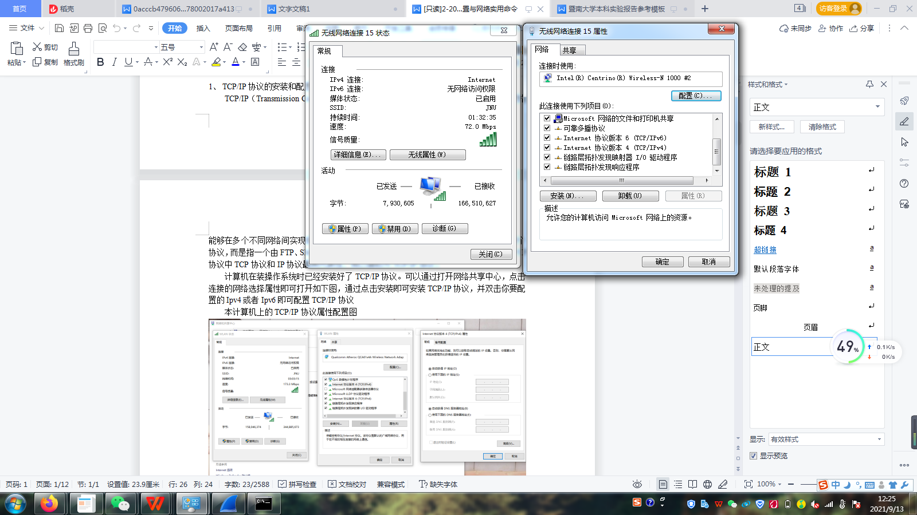

（1）Ping

在主机上打开windows命令行窗口；输入ping IP地址或域名 ，观察输出结果，并记录相关信息。**（注意对成功或失败两种情况的测试。熟悉显示的信息。用wireshark捕获相关信息并初步分析ping的工作过程，相关协议ICMP在网络层学习。）**

**Ping ip地址为 172.26.124.192和172.26.213.231的主机**

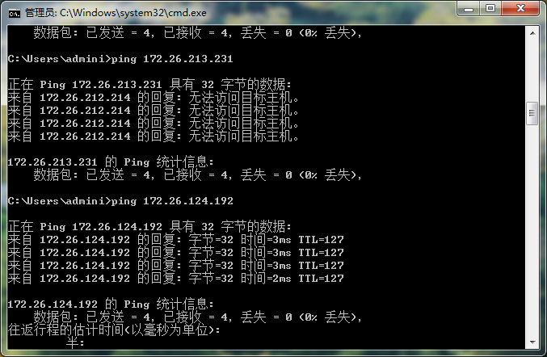

执行ping命令时，由于172.26.213.231开启了防火墙而未成功.

可以看到，当执行ping命令成功的情况下：计算机会向该ip地址发送4个32字节的数据包，同时记录目标ip的回复时间以及指定IP包被路由器丢弃之前允许通过的最大网段数量TTL，以及4个数据包的最短，最长以及平均响应时间，成功的情况下丢包率为0%。

wireshark情况如下：

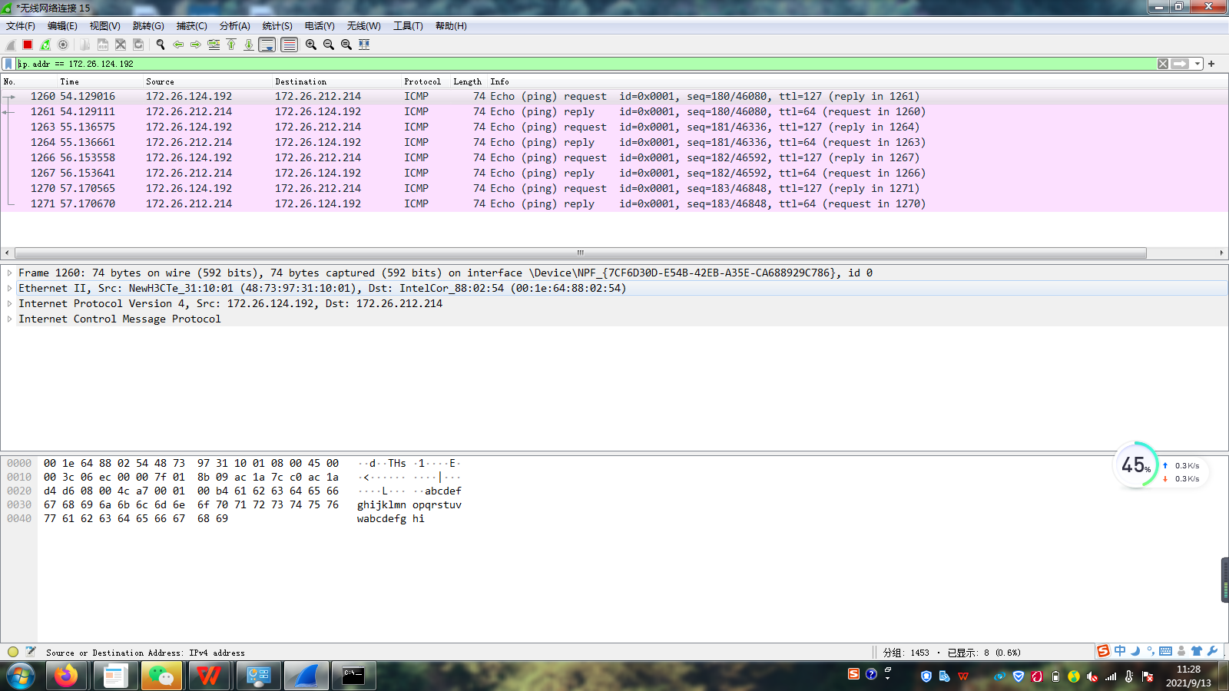

**可以看到主机每请求一次，目标ip就回复一次。**

（2）ipconfig

在主机上打开windows命令行窗口；输入ipconfig/all。观察测试出本地主机的 IP 地址、网卡地址等信息，可以查看配置的情况。**（要求能熟悉并理解主要内容，观察是否使用IPV6协议。）**

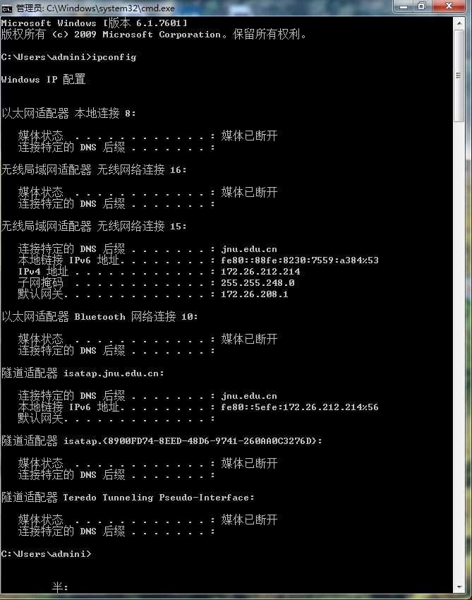

（3）tracert

在主机上打开windows命令行窗口；输入tracert tracert IP地址或主机名,观察用户数据所经过路径上各个路由器的信息，内容包括：每一站的编号、反应时间、站点名称或IP 地址。从中可以查看路由器处理时间的差别。**（要求能熟悉显示内容，并用wireshark初步分析该命令的工作过程，其中使用的IP和ICMP协议在网络层学习。）**

例如：C :\> Tracertwww.jnu.edu.cn

Tracert 172.26.124.192

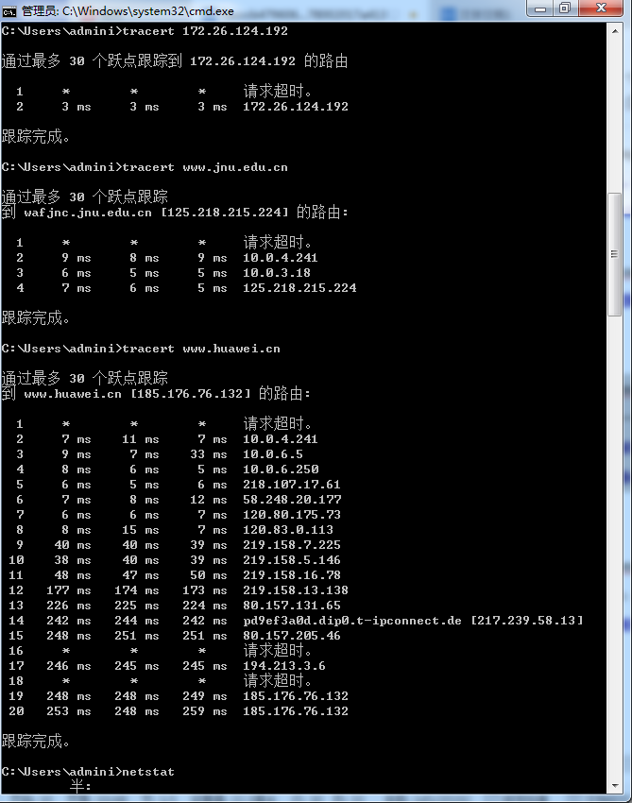

Wireshark输出：

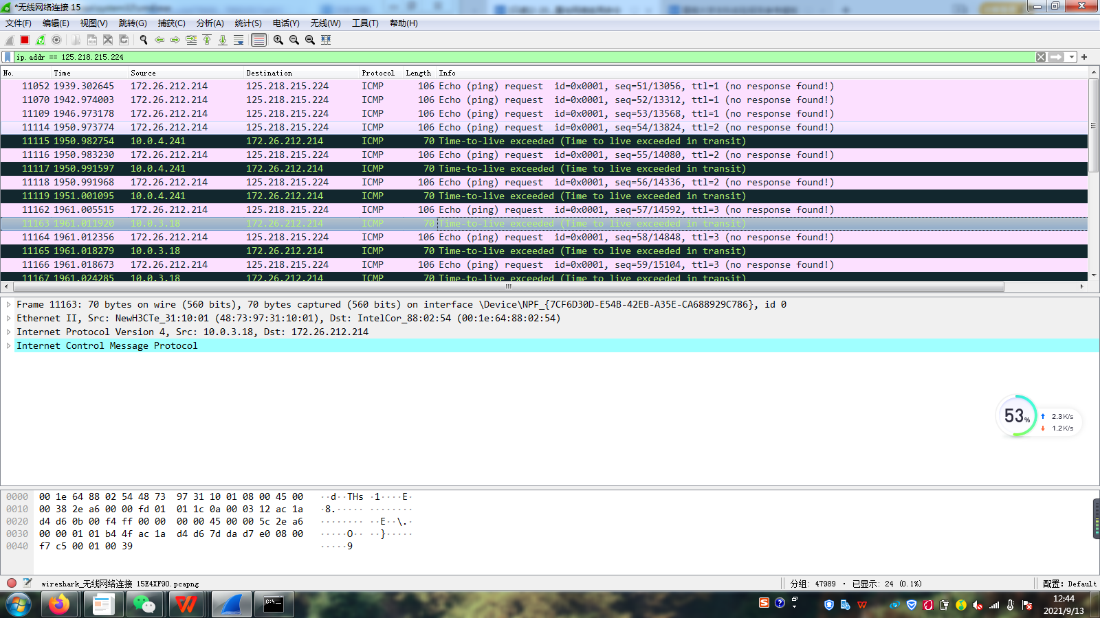

（4）netstat

在主机上打开windows命令行窗口；输入netstat 。查看网络协议的统计结果、发送和接收数据的大小，连接和侦听端口的状态。例如：netstat

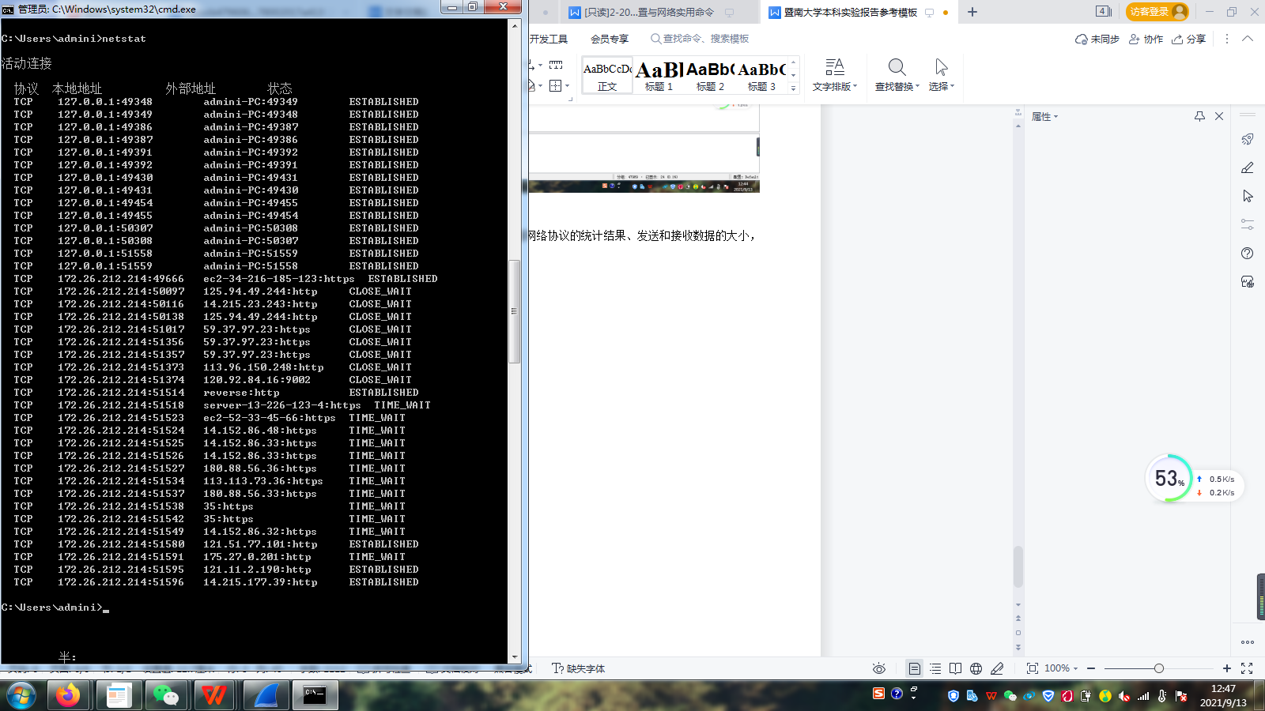

（5）route

在主机上打开windows命令行窗口；输入route print。观察本机路由表情况，并进行说明。例如：route print。

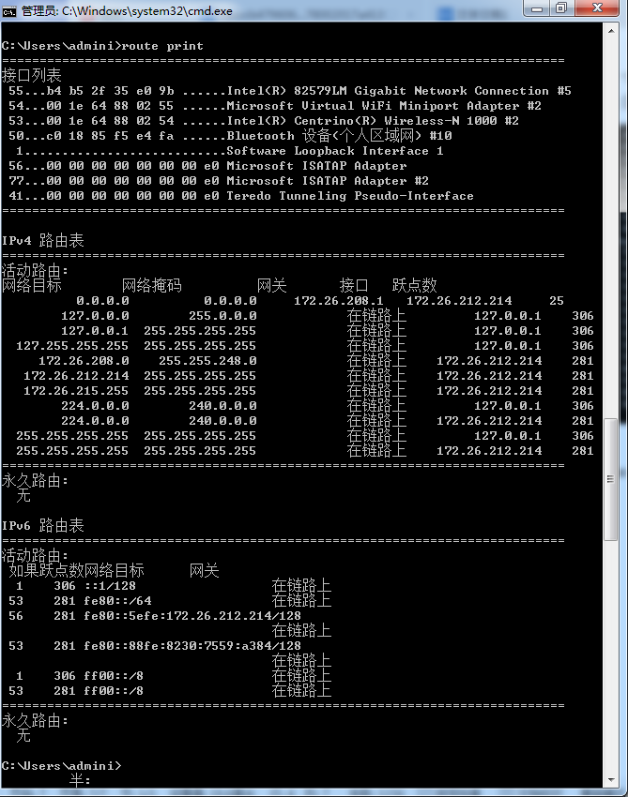

运行该命令显示了路由表的基本情况，

第一列网络目标列出了路由器连接的所有网段

第二列网络掩码提供网断本身的子网掩码，

第三列网关则是路由器要确定数据包传送目的地后查看网关列表要转发到哪个ip地址才能到达目的地

最后一列是数据包从本机到目的地需要经过多少个跃点。

**【思考题】：（作为实验内容一同完成）**

1. TCP/IP协议配置中的“网关”作用是什么？

网关(Gateway)又称[网间连接器](https://baike.baidu.com/item/%E7%BD%91%E9%97%B4%E8%BF%9E%E6%8E%A5%E5%99%A8/2943752" \t "https://baike.baidu.com/item/%E7%BD%91%E5%85%B3/_blank)、[协议转换](https://baike.baidu.com/item/%E5%8D%8F%E8%AE%AE%E8%BD%AC%E6%8D%A2" \t "https://baike.baidu.com/item/%E7%BD%91%E5%85%B3/_blank)器。网关在网络层以上实现[网络互连](https://baike.baidu.com/item/%E7%BD%91%E7%BB%9C%E4%BA%92%E8%BF%9E/108997" \t "https://baike.baidu.com/item/%E7%BD%91%E5%85%B3/_blank)，是复杂的网络互连设备，仅用于两个高层协议不同的网络互连。网关既可以用于[广域网](https://baike.baidu.com/item/%E5%B9%BF%E5%9F%9F%E7%BD%91/422004" \t "https://baike.baidu.com/item/%E7%BD%91%E5%85%B3/_blank)互连，也可以用于[局域网](https://baike.baidu.com/item/%E5%B1%80%E5%9F%9F%E7%BD%91" \t "https://baike.baidu.com/item/%E7%BD%91%E5%85%B3/_blank)互连。 网关是一种充当转换重任的[计算机系统](https://baike.baidu.com/item/%E8%AE%A1%E7%AE%97%E6%9C%BA%E7%B3%BB%E7%BB%9F/7210959" \t "https://baike.baidu.com/item/%E7%BD%91%E5%85%B3/_blank)或设备。使用在不同的[通信协议](https://baike.baidu.com/item/%E9%80%9A%E4%BF%A1%E5%8D%8F%E8%AE%AE/3351624" \t "https://baike.baidu.com/item/%E7%BD%91%E5%85%B3/_blank)、数据格式或语言，甚至[体系结构](https://baike.baidu.com/item/%E4%BD%93%E7%B3%BB%E7%BB%93%E6%9E%84/8174145" \t "https://baike.baidu.com/item/%E7%BD%91%E5%85%B3/_blank)完全不同的两种系统之间，网关是一个翻译器。与[网桥](https://baike.baidu.com/item/%E7%BD%91%E6%A1%A5/99310" \t "https://baike.baidu.com/item/%E7%BD%91%E5%85%B3/_blank)只是简单地传达信息不同，网关对收到的信息要重新打包，以适应目的系统的需求。

1. 如何用ping 检测网络中的故障点？用ping 测试网络连通性时，若出现“Destination host unreahable”,则意味着什么？“Destionation host unreachable”和“Time out”的区别是什么？

ping127.0.0.1检查本机[TCP/IP](https://baike.baidu.com/item/TCP/IP/214077" \t "https://baike.baidu.com/item/ping/_blank)协议的安装或运行存在某些最基本的问题  。

Ping网站 例如www.baidu.com——对这个域名执行Ping命令，你的计算机必须先将域名转换成IP地址，通常是通过DNS服务器。如果这里出现故障，则表示[DNS](https://baike.baidu.com/item/DNS/427444" \t "https://baike.baidu.com/item/ping/_blank)服务器的IP地址配置不正确或DNS服务器有故障

“Destionation host unreachable”：目的地不可达，表示不存在目标主机或主机未建立连接。

“Time out”：目标主机存在，已通过已有路径连接。但由于某种原因无法到达。

**实验小结**

通过本实验，对tcp/ip协议，网关，路由等名词有了一定的了解。利用wireshark等工具对网络运行过程有了初步了解。同时通过查阅资料也学习了用ping命令解决简单的网络问题。